ФЕДЕРАЛЬНОЕ ГОСУДАРСТВЕННОЕ АВТОНОМНОЕ ОБРАЗОВАТЕЛЬНОЕ УЧРЕЖДЕНИЕ

ВЫСШЕГО ОБРАЗОВАНИЯ

***«*САНКТ-ПЕТЕРБУРГСКИЙ ПОЛИТЕХНИЧЕСКИЙ УНИВЕРСИТЕТ ПЕТРА ВЕЛИКОГО»**

Институт компьютерных наук и технологий

**Отчет о прохождении учебной практики**

**Павлова Даниила Вячеславовича**

*(Ф.И.О. обучающегося)*

**2 курс, гр. 23531/2**

*(номер курса обучения и учебной группы)*

|  |
| --- |
| **09.03.01 «Информатика и вычислительная техника »** |

*(Направление подготовки (код и наименование)*

|  |
| --- |
| **Место прохождения практики**: кафедра КСПТ ИКНТ ФГАОУ ВО «СПбПУ» |

*(указывается наименование профильной организации или наименование структурного подразделения*

|  |
| --- |
| **Сроки практики:** с 24 июня по 20 июля 2019 г. |

|  |  |  |
| --- | --- | --- |
| **Руководитель практики от ФГАОУ ВО «СПбПУ»:**  Алексюк А.О каф. КСПТ ИКНТ  *(Ф.И.О., уч.степень, должность)*   |  | | --- | | **Оценка (зачет) : _________________** |  |  | | --- | | Руководитель практики  от ФГАОУ ВО «СПбПУ» / Алексюк А.О /  Обучающийся: / Павлов Д.В./ | |
| Дата: |

**ИНДИВИДУАЛЬНОЕ ЗАДАНИЕ**

Андроид приложение “WhoWantsToBecomeLowLevelProgrammer”. Разработать андроид приложение. Создать два режима: локальный и онлайн. Осуществить взаимодействие с мессенджерами.

**СОДЕРЖАНИЕ**

Введение………………………………………………………………………… 3

Код программы ………………………………………………………………… 16

Тестирование …………………………………………………………………... 16

Заключение……………………………………………………………………... 17

Список использованных источников…………………………………………..18

**Введение**

Необходимо реализовать приложение, которое в игровой форме будет помогать заинтересованному в низкоуровневом программировании человеку улучшить свои знания в этой сфере. Для этого необходимо не только получить навыки программирования на андроиде, но и знания в сфере низкоуровневого программирования.

Приложение было создано на основе популярного ТВ-Шоу “Кто хочет стать миллионером?”. Вопросная составляющая – разные темы по низкоуровневому программированию. На каждый вопрос дается по 30 секунд. Также имеются 3 подсказки: “50/50”, “звонок другу”, “помощь зала”, которые можно использовать лишь 1 раз. Далее немного подробнее о них.

Подсказка “50/50” – отсеивает 2 из 3 неверных вариантов, таким образом, шанс выбрать верный ответ становится равен 50%.

Подсказка “звонок другу” – позволяет пересылать вопрос в любой из установленных на устройстве мессенджер любому пользователю.

Подсказка “помощь зала” – определенным образом генерируются процентные вероятности. Вариант ответа с наибольшим количеством процентов останется на экране и лишь в 60% случаев он будет верным. Так что она может, как и помочь, так и помешать. Использовать ее нужно лишь в крайних случаях.

Далее немного информации об Activity.

На рис.1 изображен загрузочный экран.



Рис.1 Загрузочный экран

На рис.2 изображен стартовый экран. Здесь происходит выбор между локальной и сетевой играми, появляется кнопка, отвечающая за воспроизведение\отключение музыки. Композиция была создана одним из участников данного проекта. Также фон имеет характеристики градиента, то есть переливается разными тонами от темно-синего до светло-фиолетового. Имеется анимация на главной надписи.

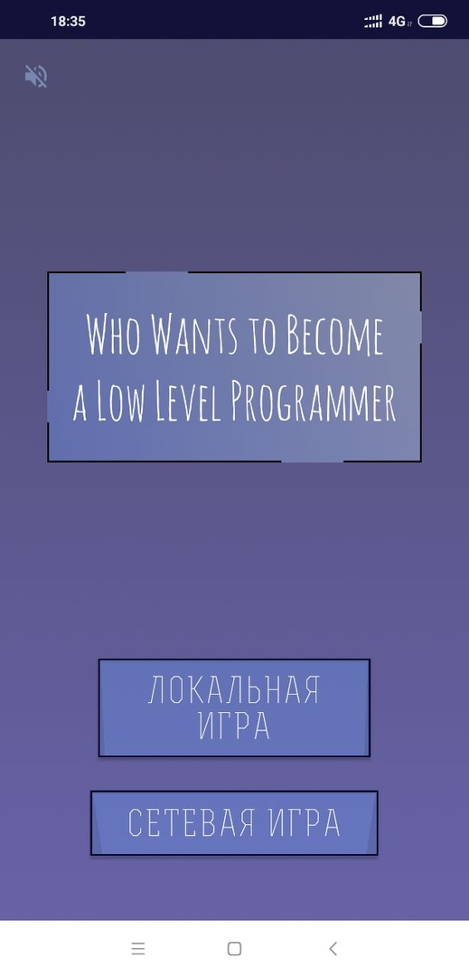

Рис.2 Стартовый экран

На рис.3 изображено начало локальной игры.

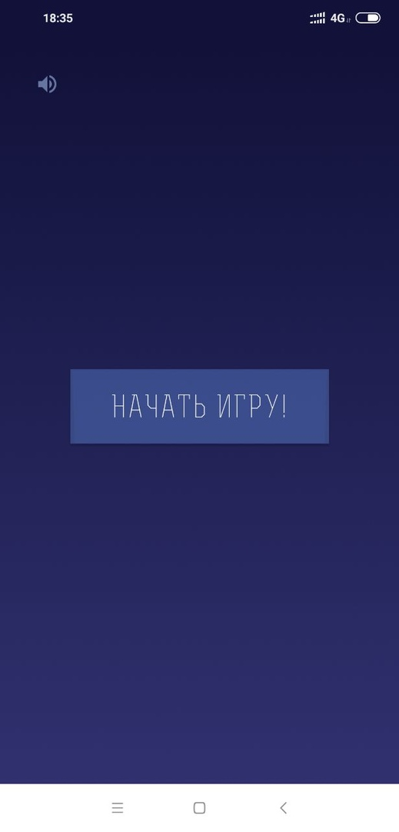

Рис.3 Начало локальной игры

На рис.4 изображен сам локальный режим. В левом верхнем углу указывается заработанная сумма (исчисляется в биткоинах), по центру сверху находятся все 3 подсказки, о которых говорилось ранее, в правом верхнем углу указывается оставшееся время на ответ (дается 30 секунд). В самом центре находятся 4 варианта ответа. После выбора одного из них, путем нажатия, нужно подтвердить ответ, нажав далее на соответствующую кнопку. Если вариант ответа не будет выбран, а кнопка подтверждения будет нажата, мы получим сообщение, как на рис.5.

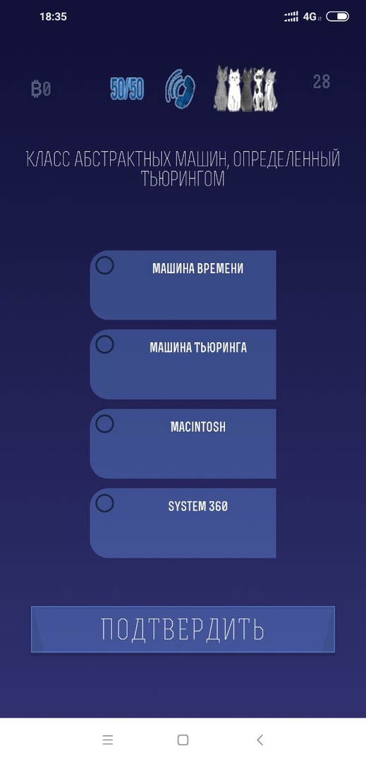

Рис.4 Локальный режим

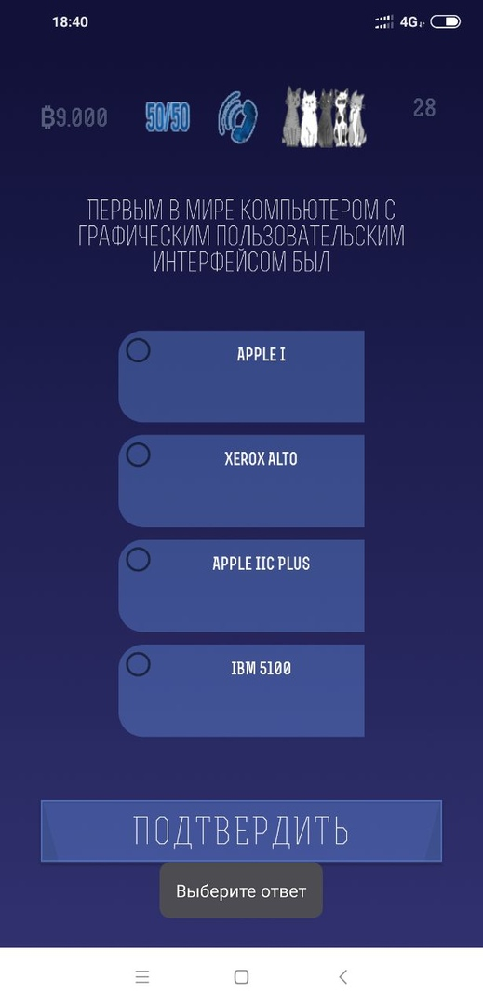

Рис.5 Невыбранный ответ

На рис.6 представлен результат использования подсказки 50/50.

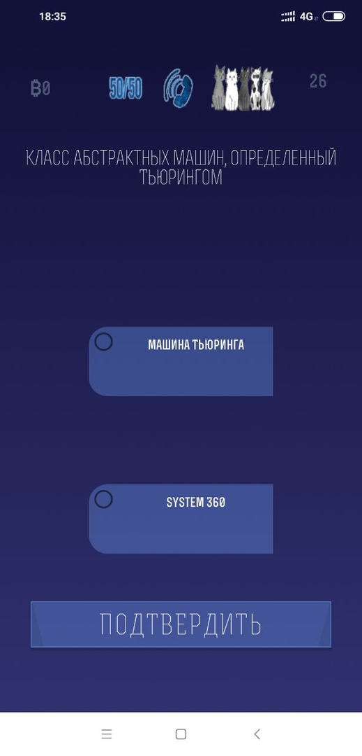

Рис.6 Подсказка 50/50

На рис.7 представлено сообщение, вызванное повторным нажатием подсказки.

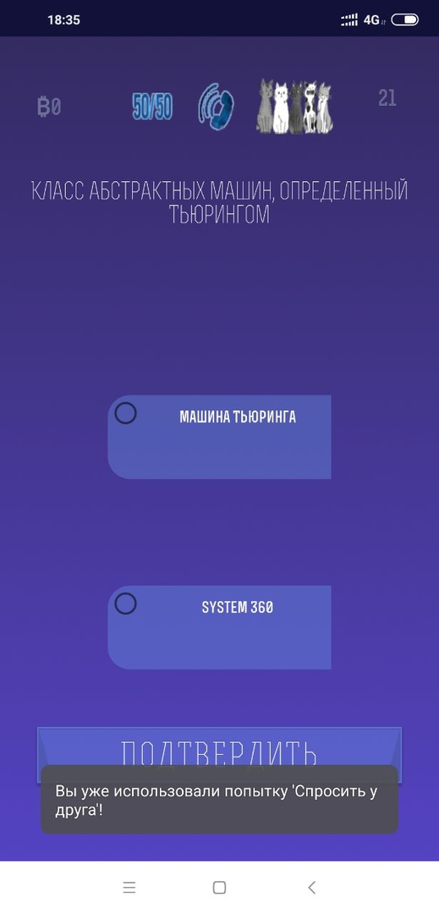

Рис.7 Повторное нажатие подсказки

На рис.8 представлено использование подсказки помощь зала.

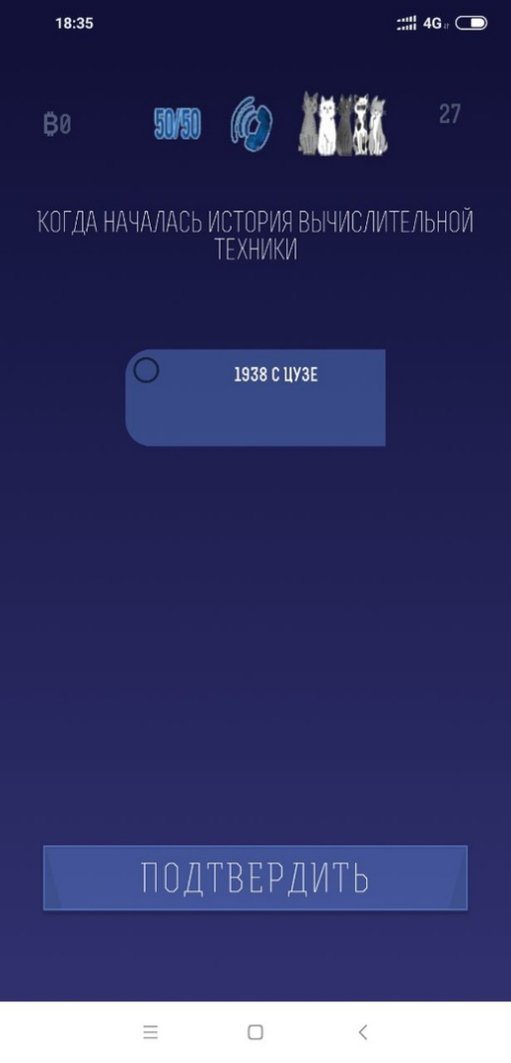

Рис.8 Помощь зала

На рис.9 показан activity, появляющийся при подтверждении неправильного варианта ответа.

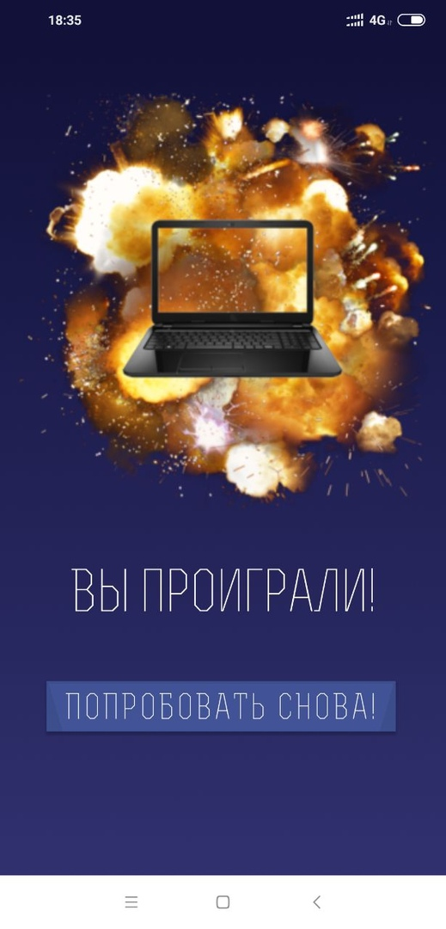

Рис.9 Поражение

На рис.10 представлен прогресс. В него мы попадаем после каждого верного ответа и находимся там 5 секунд. Оранжевым цветом закрашиваются верный ответы – текущая заработанная сумма.

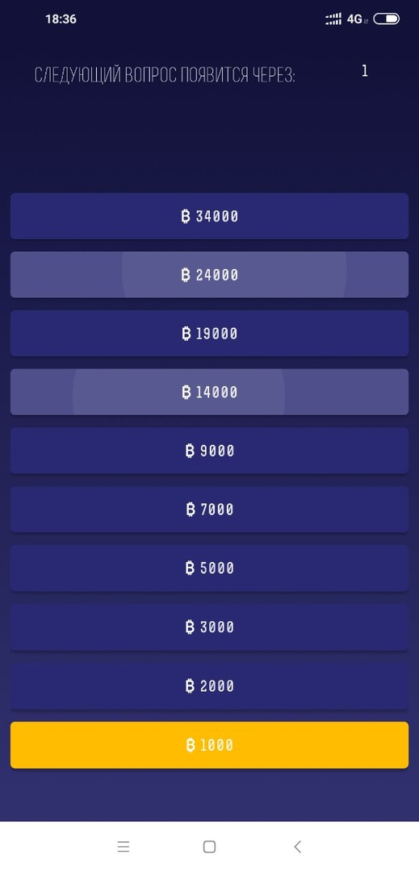

Рис.10 Прогресс

На рис.11-13 изображена работа со входом в онлайн режим. Здесь мы можем зарегистрироваться и войти, используя свой логин и пароль.

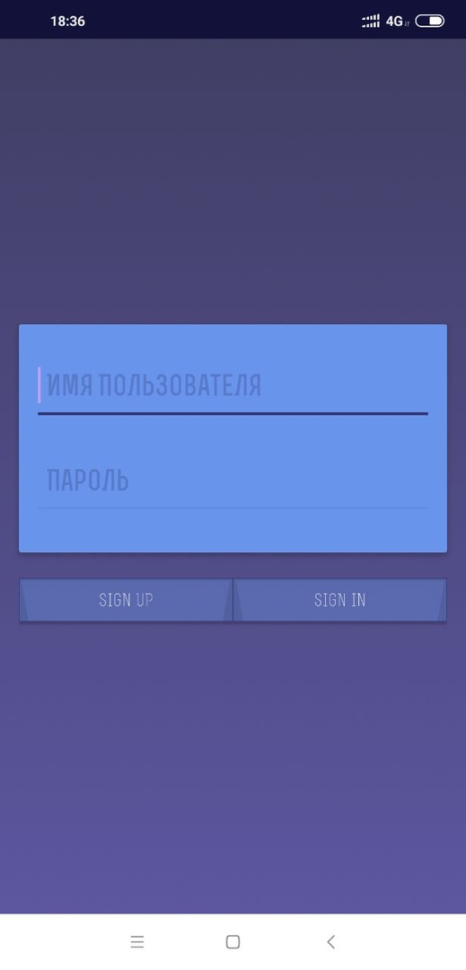

Рис.11 Activity входа

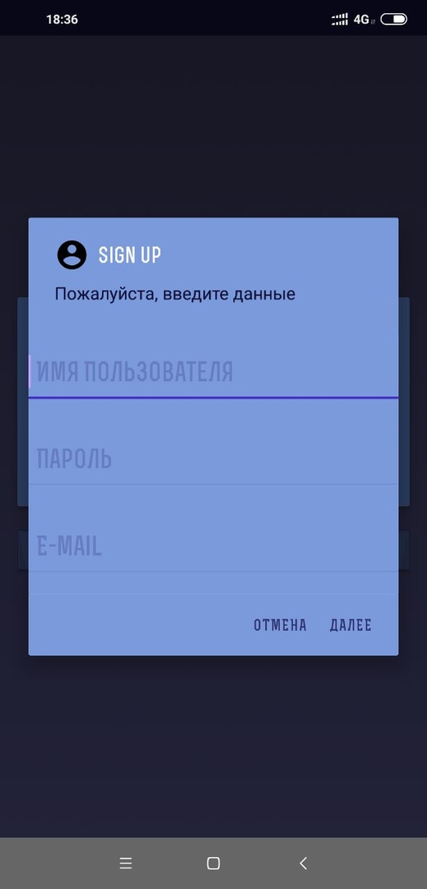

Рис.12 Activity регистрации

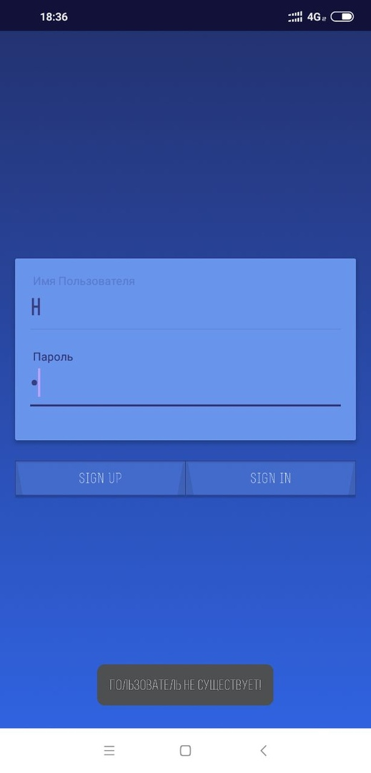

Рис.13 Неверный ввод

После успешного входа в игру мы попадаем в основное меню сетевой игры. Здесь есть 2 режима – стандартный и сложный. Главное отличие сетевой игры от локальной – в сетевой нельзя проиграть. После неверного ответа игра не заканчивается, а продолжается. В сетевой игре все заработанные очки суммируются, каждый вопрос имеет разный вес. В стандартном режиме нужно, как и в локальной игре, выбирать 1 ответ из представленных 4. В сложном режиме ответы нужно вводить вручную. В вопросах с численным ответом используется метод приближенного начисления очков. Чем ближе ваш ответ к верному – тем больше очков. Также из этого меню можно посмотреть рейтинг других игроков за стандартный и сложный режимы. Сам activity представлен на рис.14.

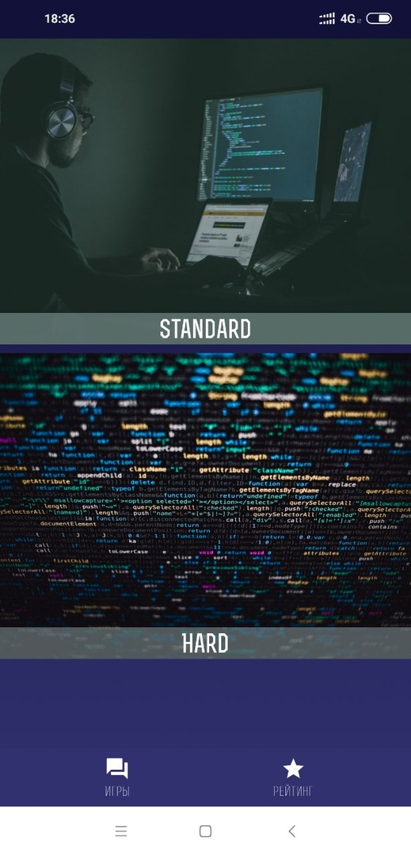

Рис.14 Сетевое меню

На рис.15-16 представлены activity рейтинга.

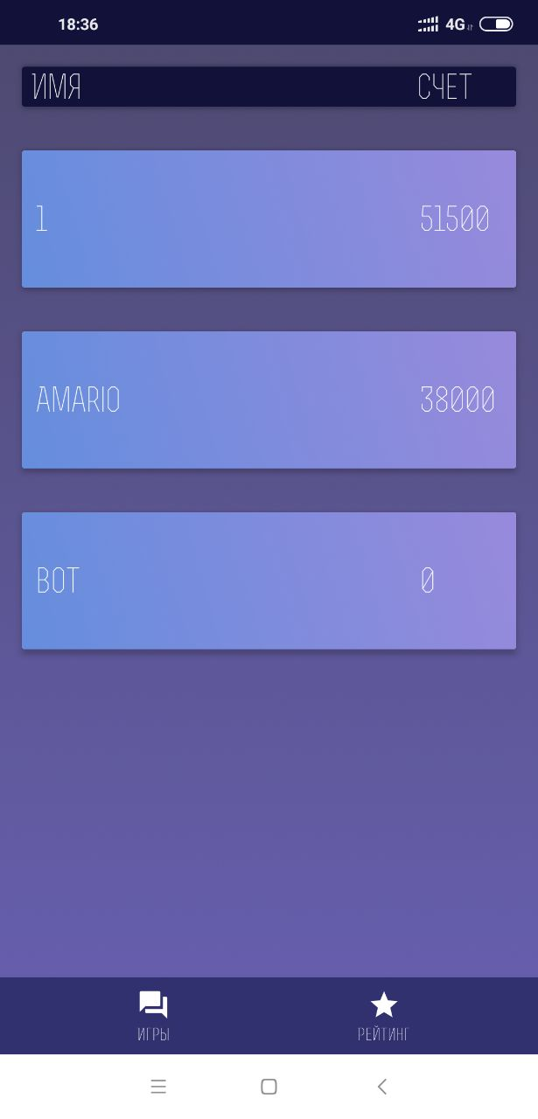

Рис.15 Общий рейтинг

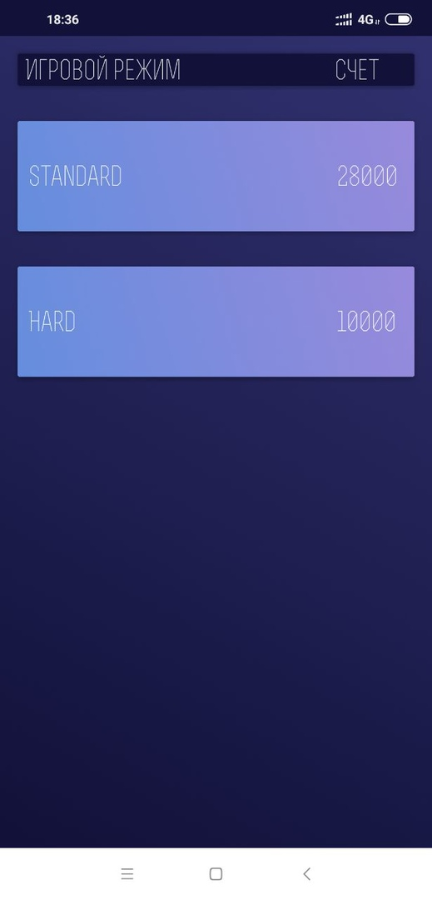

Рис.16 Детализация рейтинга

На рис.17 изображен прогресс в сетевой игре. По нему видно, что, в случае неправильного ответа, сумма остается неизменной.

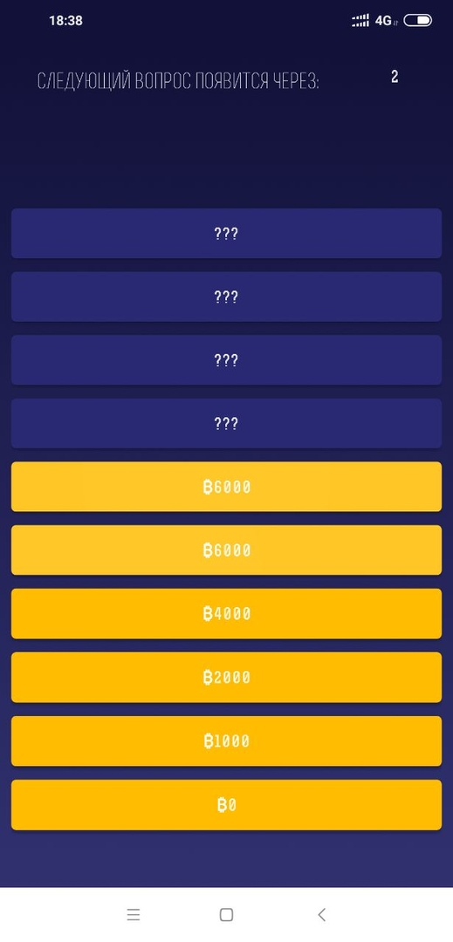

Рис.17 Прогресс в сетевой игре

Конец сетевой игры изображен на рис.18.

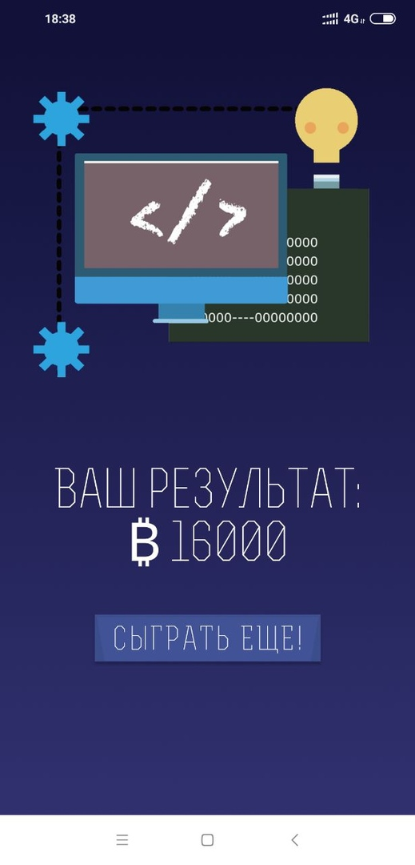

Рис.18 Конец сетевой игры

Победа в локальной игре представлена на рис.19.

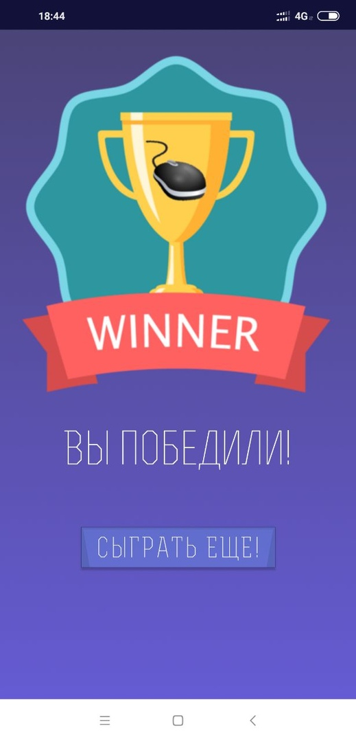

Рис.19 Победа в локальной игре

**Код программы**

Так как проект делался двумя людьми, я представляю свою часть сделанной работы.

* Для локальной и онлайн игр был реализован таймер. 30 секунд было установлено на ответ и 5 – на просмотр прогресса.
* Установлено расположение всех компонентов этих двух activity.
* Сделана проверка при нажатии подтверждения ответа (если ответ не выбран, а кнопка подтверждения нажата, высветится сообщение, оповещающее, что ответ не выбран).
* Реализована подсказка 50/50, с удалением двух неверных ответов.
* Реализована подсказка звонок другу, с переходом во все установленные на устройстве мессенджеры.
* Проработана система выхода из приложения (с подтверждением и вариантами ответа “0” “1”) и разных activity при нажатии кнопки back.
* Полностью оформлен activity прогресса в локальной игре.
* Создана система Sign in/ Sign up для сетевой игры.
* Полностью создан activity меню сетевой игры (где выбор между стандартным и сложным режимом).
* Проработан стандартный режим сетевой игры + прогресс.
* В разделе рейтинга в сетевой игре реализована детализация результатов игрока в стандартном и сложном режимах при нажатии на его имя.
* Создана иконка для приложения.
* Было проделано много работы по сложному режиму, но после он был переработан партнером по проекту.
* Добавлена помощь зала в локальной игре.
* Мною была создана фоновая композиция.
* Фоновая композиция добавлена в приложение.
* Сделана привязка отключения выключения звука по всем activity.
* 3/4 вопросов с вариантами ответа были придуманы и оформлены.

**Тестирование**

Основное тестирование происходило вручную. Было проведено множество взаимодействий с компонентами разных activity для выявления критических ошибок разного рода. В ходе их устранения достигнуто:

* Звук работает/не работает во всех activity, нет такого, чтобы в основном меню он был выключен, а, к примеру, в прогрессе локальной игры он звучал.
* При нажатии кнопки back не возникает критических ошибок. Выход из приложения реализуется в основном меню, путем нажатия back. При это появляется запрос на подтверждение “0” “1”.
* При победе/поражении не происходит критической ошибки. Можно вернуться в основное меню, либо повторить игру.
* В каждом activity было проверено расположение компонентов и их обязательная привязка ко всем сторонам экрана.
* При отсутствии интернет-соединения доступна лишь локальная игра, в сетевую попасть не удастся.
* Каждая кнопка отвечает лишь за то, за что должна.
* Устранены проблемы с регистрацией/входом пользователей.
* Рейтинг отображается правильно, происходит обновление результатов у каждого игрока при их улучшении.

**Заключение**

В ходе выполнения практической работы я смог познакомиться со средой программирования AndroidStudio. Мне удалось совместить изучение низкоуровневого программирования с разработкой под андроид. Изначальная задумка приложения была реализована полностью так, как и хотелось. Для достижения этой цели тратилось больше 2ч в день и частично выходные, хотя в плане было указано 2ч в день 5 дней в неделю. Благодаря этому все удалось реализовать чуть раньше. Последние дни были потрачены на предоставления приложения для тестирования, как и рядовым пользователям, так и разбирающимся в программировании. Это было очень важно, так как все люди мыслят по-разному и взаимодействуют с компонентами приложения тоже по-разному. Также много времени ушло на отчет, так как пришлось произвести большой анализ проделанной работы и даже вспомнить, кто заканчивал какую часть. Если что-то у кого-то долго не получалось, приходилось перераспределять обязанности. Поэтому некоторые моменты мы переделывали друг за друга. Особенно было проблематично на самом старте, так как я не имел никаких знаний и не хотел тормозить партнера. Но, с его помощью и по мере разрастания проекта, перераспределение обязанностей практически прекратилось.

**Список использованных источников**

<http://learn-android.ru/news/snabzhaem_prilozhenie_funkciej_vkhoda_po_loginu_parolju/2015-05-15-107.html>

<https://devcolibri.com/передача-данных-с-одного-activity-на-другое-activity/>

<https://startandroid.ru/ru/uroki/vse-uroki-spiskom/58-urok-21-sozdanie-i-vyzov-activity.html>

<http://www.ohandroid.com/android-30.html>

**Android Programming: The Big Nerd Ranch Guide.** By Bill Phillips, Chris Stewart & Kristin Marsicano. Big Nerd Ranch Guides; 3 edition